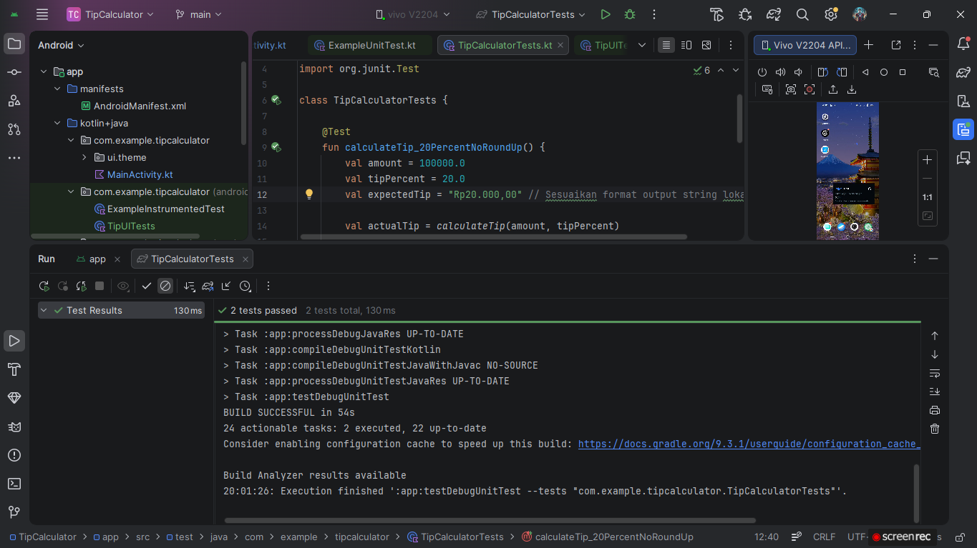

1. Deskripsi Hasil Unit Test (TipCalculatorTests)
Tangkapan layar ini menunjukkan hasil eksekusi Unit Test pada class TipCalculatorTests yang berjalan di lingkungan JVM lokal. Pengujian ini melibatkan dua skenario uji, yaitu pengujian kalkulasi tip 20% sesuai modul serta satu skenario uji mandiri (calculateTip_ZeroAmountAndTip) untuk memvalidasi penanganan nilai kosong (0.0). Hasil pengujian menunjukkan status 2 tests passed dengan indikator bar berwarna hijau penuh, yang menandakan bahwa seluruh logika bisnis dan fungsi perhitungan matematika pada aplikasi telah berjalan dengan akurat dan bebas dari kesalahan logika.

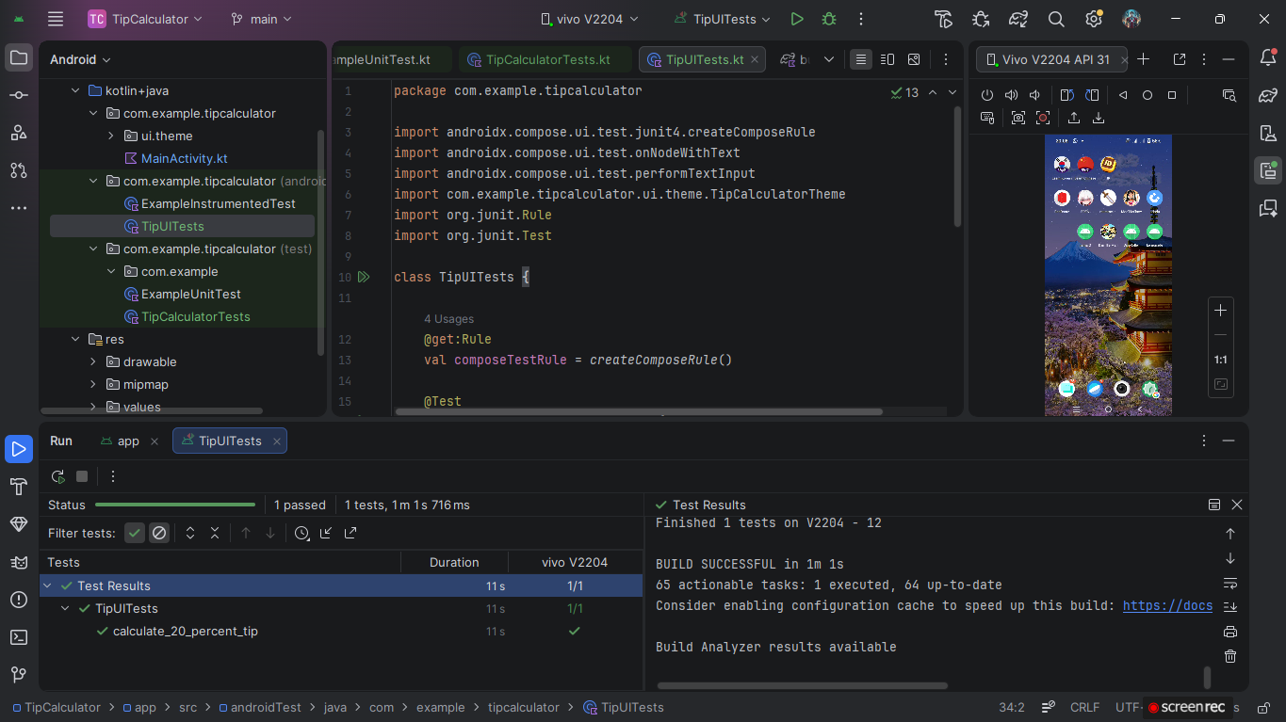

2. Deskripsi Hasil Instrumentation Test / UI Test (TipUITests)
"Tangkapan layar ini menunjukkan hasil eksekusi Instrumentation Test (UI Test) pada class TipUITests yang dijalankan langsung pada perangkat fisik (HP Vivo V2204). Pengujian ini mendemonstrasikan pengujian antarmuka reaktif Jetpack Compose dengan mensimulasikan tindakan pengguna berupa pengisian teks pada komponen TextField secara otomatis. Hasil eksekusi pada panel Run Android Studio menunjukkan status 1 passed dengan indikator bar berwarna hijau, membuktikan bahwa komponen UI dapat merespons input, mengelola state, dan menampilkan hasil kalkulasi akhir pada layar dengan benar tanpa mengalami crash."

